# CHƯƠNG II: KẾ HOẠCH KINH DOANH

# 2.1 NGHIÊN CỨU THỊ TRƯỜNG

# 2.2 KẾ HOẠCH MARKETING

# 2.2.1 KẾ HOẠCH XÚC TIẾN

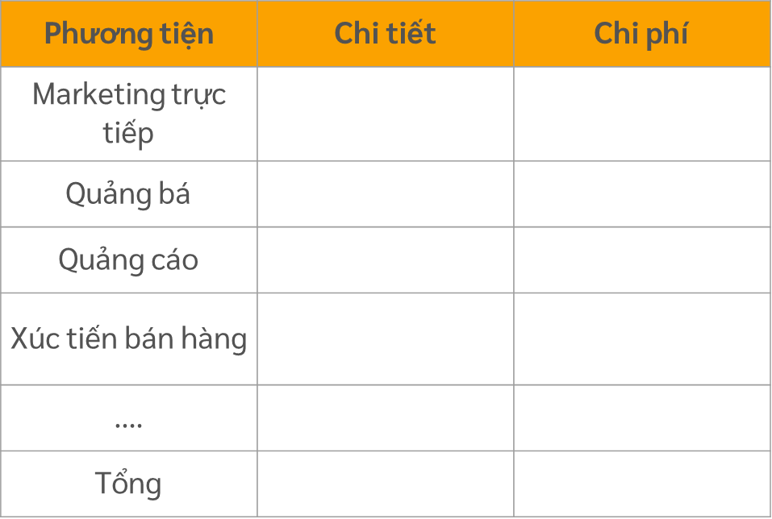

# 2.2.2 KẾ HOẠCH GIÁ

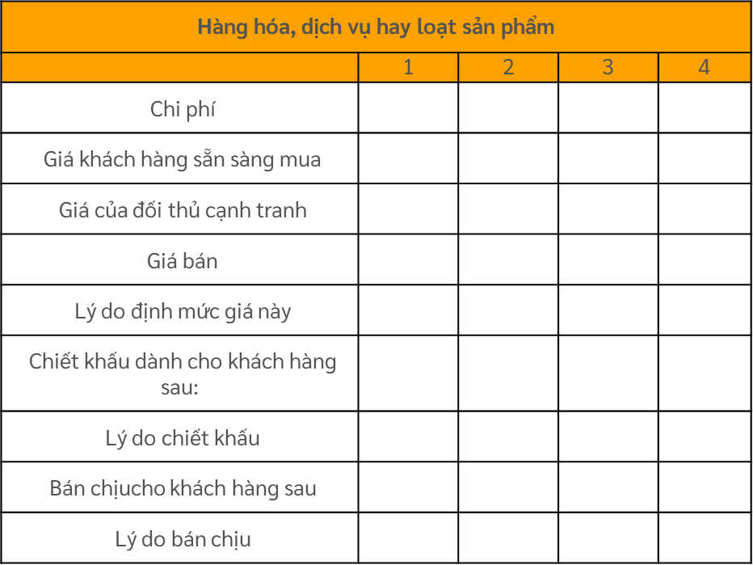

# 2.2.3 ĐỊA ĐIỂM

- Địa điểm, vị trí?

- Lý do lựa chọn vị trí này ?

- Phương thức phân phối ?

- Lý do chọn hình thức phân phối này?

# 2.2.4 CON NGƯỜI

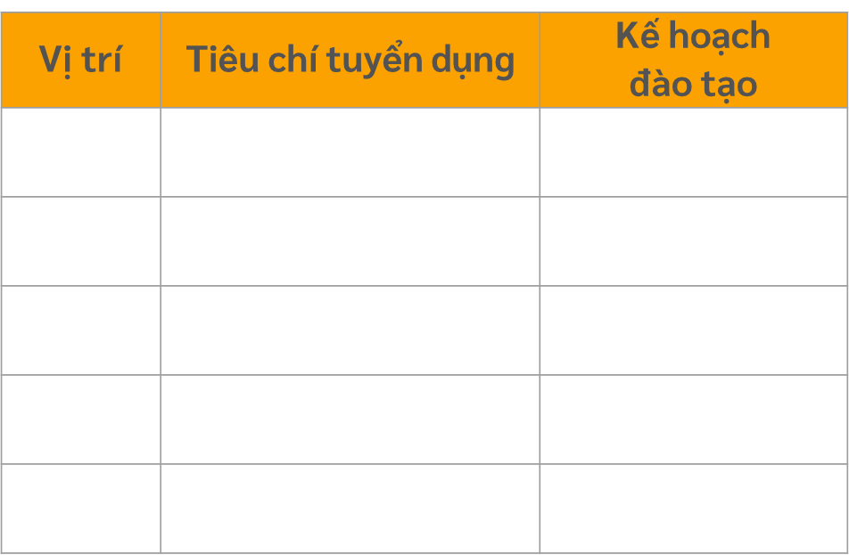

# 2.2.5 QUY TRÌNH

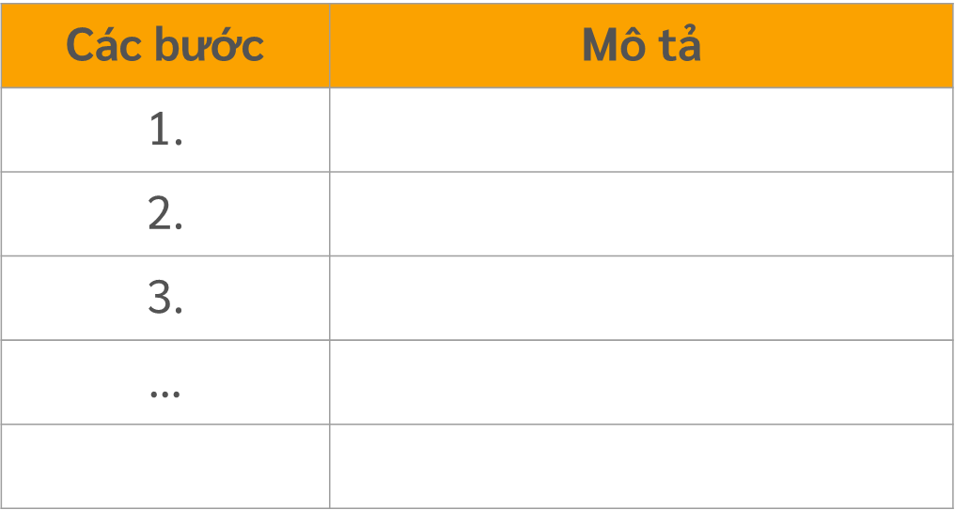

# 2.2.6 BẰNG CHỨNG HỮU HÌNH (VÍ DỤ NHƯ BÊN DƯỚI)

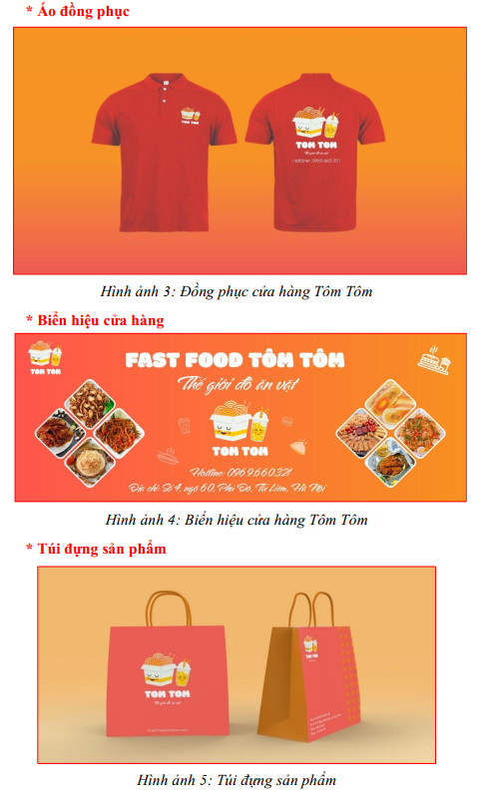

# 2.3 ƯỚC TÍNH DOANH SỐ:

|  |  |  |  |  |  |  |  |  |  |  |  |  |  |  |
| --- | --- | --- | --- | --- | --- | --- | --- | --- | --- | --- | --- | --- | --- | --- |
| **Sản phẩm** | **Phân phối** | **T1** | **T2** | **T3** | **T4** | **T5** | **T6** | **T7** | **T8** | **T9** | **T10** | **T11** | **T12** | **TỔNG** |
| 1. | Trực tiếp |  |  |  |  |  |  |  |  |  |  |  |  |  |
| Bán lẻ |  |  |  |  |  |  |  |  |  |  |  |  |  |
| ..... |  |  |  |  |  |  |  |  |  |  |  |  |  |
| Tổng |  |  |  |  |  |  |  |  |  |  |  |  |  |
| … | Trực tiếp |  |  |  |  |  |  |  |  |  |  |  |  |  |
| Bán lẻ |  |  |  |  |  |  |  |  |  |  |  |  |  |
| ..... |  |  |  |  |  |  |  |  |  |  |  |  |  |
| Tổng |  |  |  |  |  |  |  |  |  |  |  |  |  |
| **Tổng khối lượng bán hàng** | | | | | | | | | | | | | |  |
| **Tổng doanh thu trên thị trường** | | | | | | | | | | | | | |  |
| **Thị phần** | | | | | | | | | | | | | |  |

Ở phần này, các nhóm cần có nhận định về doanh số của từng tháng, những số này các bạn dựa vào đâu, tại sao có tháng cao tháng thấp nhé.